**КУРСОВАЯ РАБОТА**

**«Расчёт характеристик направленности**

**цилиндрической антенной решётки»**

**План**

Введение

1. Расчёт диаграммы направленности цилиндрической антенной решётки
2. Анализ результатов расчетов

Используемая литература

**Введение**

Данная курсовая работа посвящена исследованию характеристик направленности цилиндрической антенной решётки.

Цилиндрическая антенная решётка- система излучателей, размещённых на цилиндрической поверхности. Частным случаем цилиндрических решёток являются кольцевые и дуговые антенные решётки, излучатели в которых размещены по окружности или дуге. Пространственная ориентация излучателей такова, что направление максимума диаграммы направленности каждого из них совпадает с направлением радиуса соответствующей антенной решётки в месте расположения излучателя.

Основными достоинствами выпуклых цилиндрических антенных решёток являются:

* возможность широкоугольного сканирования (до 3600) лучом неизменных ширины и формы в азимутальной плоскости (в плоскости дуги) и угломестной плоскостях;
* слабая по сравнению с плоскими и линейными антенными решётками взаимная связь излучателей из-за пространственного разворота их осей;
* конструктивное удобство размещения выпуклых антенных решёток на ряде объектов, например в корпусе ракеты, обшивке самолета.

К их недостаткам относятся сложность системы возбуждения излучателей и некоторая избыточность их количества. Чаще всего излучатели выпуклых антенных решёток расположены на хорошо проводящей поверхности, из-за экранирующего действия которой в формировании остронаправленного излучениябудет участвовать лишь часть излучателей решётки, а именно те из них, которые расположены на освещенном участке антенной решётки.

На выпуклых антенных решётках можно сформировать несколько лучей и независимо сканировать ими, если создать соответствующее число отдельных излучателей. Однако такой режим работы антенны сложен в реализации, требует специальных устройств возбуждения излучателей.

Цилиндрические фазированные антенные решётки можно построить как из отдельных излучателей, так и из блоков, представляющих собой ряд либо линейных решёток, расположенных на образующей цилиндра, либо кольцевых решёток, размещенных одна над другой.

Известны два способа распределения энергии между излучателями цилиндрических антенных решёток: фидерный и пространственный. При фидерном возбуждении энергию к излучателям подводят с помощью отрезков линии передачи и делителей мощности. Фидерное возбуждение излучателей реализуется в последовательной, параллельной и смешанной схемах включениях излучателей, в каждой из которых по-разному могут включаться фазовращатели и коммутаторы. При пространственном возбуждении излучателей энергия к ним поступает т первичного облучателя, в поле излучения которого помещают вспомогательную решётку приёмных излучателей. К каждому приемному излучателю через управляемый фазовращатель подсоединен излучатель основной решётки. Угловой размер излучающего участка определяется шириной диаграммы направленности облучателя. При пространственном возбуждении амплитудное распределение на излучающем участке неравномерно и зависит от формы. Для широкоугольного сканирования лучом необходимо управлять положением диаграммы направленности облучателя, причём для полной реализации возможностей фазированной антенной решётки это необходимо делать электрическим способом.

1. **Расчет диаграммы направленности цилиндрической**

**антенной решётки**

У многих летательных аппаратов корпус или его средняя часть имеет форму кругового цилиндра. Это позволяет применять на них двухмерные цилиндрические решётки излучателей, расположенных у обшивки летательного аппарата. Расчет цилиндрической решётки можно произвести, если считать, что она представляет собой совпадающую с осью летательного аппарата прямолинейную антенную решётку, каждый элемент которой эквивалентен круговой или дуговой решетке излучателей. Вследствие этого диаграмма направленности цилиндрической решётки в экваториальной плоскости рассчитывается так же, как и для круговой (дуговой) решётки, а диаграмма направленности в меридиональной плоскости - так же как и для линейной решётки. Пространственная диаграмма направленности цилиндрической решётки при этом равна произведению диаграмм, определённых для двух главных плоскостей:

F(θ,φ)=F1(φ)F2(θ) (1)

Такое представление диаграммы направленности F(θ,φ) справедливо в том случае, когда все круговые решётки идентичны, иначе говоря, когда амплитудно-фазовое распределение токов на цилиндрической решётке есть функция, которая может быть представлена как произведение двух функций, одна из которых зависит только от азимутальной координаты θ, а другая –только от осевой координаты φ.

Схема координат для расчёта излучения цилиндрической антенной решётки с излучателями в узлах прямоугольной сетки:

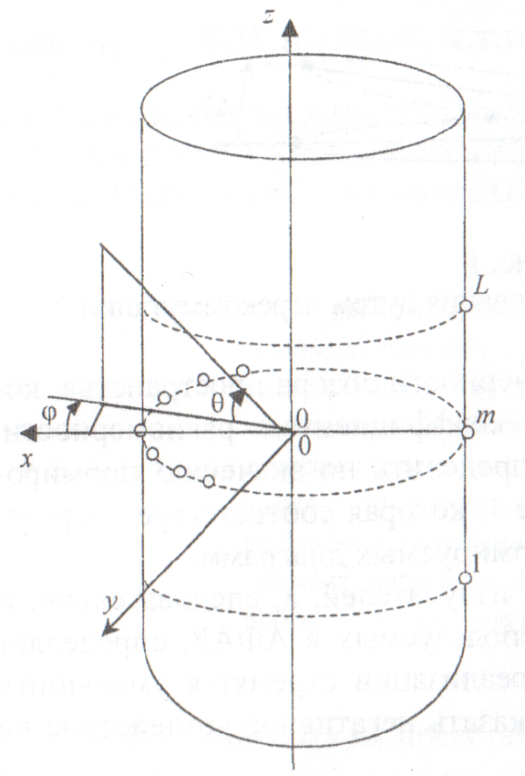

Рисунок 1.

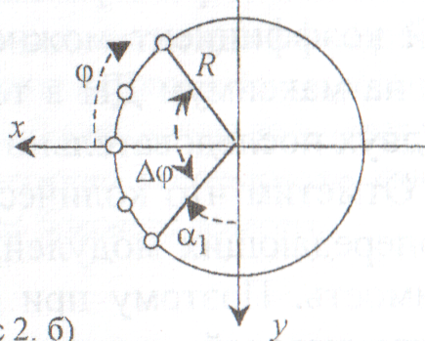

Рисунок 2.

Угол между излучателями равен:

, (2)



Где Z-общее количество излучателей в отдельной кольцевой решётке.

С учетом вышеизложенного, сначала рассмотрим диаграмму направленности кольцевой решётки, состоящей из Z=15 полуволновых излучателей, расположенных по дуге кольца на одинаковом друг от друга

расстоянии. При формировании луча в направлении плоскости кольца φ0 принимают участие N-излучателей, находящихся в пределах эффективного угла раскрыва φ (рисунок 2), оптимальное значение для которого:



φ =(1100÷1600).



Исходные данные:

- рабочая длинна волны: λ= 10 (сантиметров);

- расстояние между излучателями: d=0,65×λ.

Для приближенного вычисления диаграммы направленности удобен метод эквивалентного линейного излучателя. Суть его заключается в том, что диаграмма направленности кольцевой антенны рассчитывается как диаграмма направленности синфазной линейной антенны, в которой амплитудное распределение соответствует проекции амплитудного распределения по кольцу в пределах излучающего участка на линейную антенну, длинной lэкв. (рисунок 3), расположенную перпендикулярно направлению формируемого луча. Множитель решётки вычисляется по выражению:

(3)

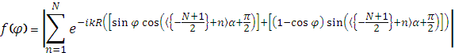

где: k=(2π/λ)-волновое число; ; φ-область действительных углов в плоскости кольца, изменяется в пределах от 00 до +1800; R- радиус кольца, по окружности которого расположены излучатели, измеряется в метрах, вычисляется по теореме косинусов, исходя из исходных данных:



(4)



φ

φ



lэкв

Рисунок 3.

Фазовое распределение на линейной антенне, состоящей из N излучателей отличается от синфазного на величину:

(5)



Поэтому множитель решётки принимает вид:

(6)



Нормированное логарифмическое значение множителя:

(7)



Нормированное графическое изображение множителя решётки (при Z=15):



Рисунок 4.

Диаграмма направленности данной кольцевой антенной решётки определяется по теореме умножения:

, (8)



где F(αn,φ)-диаграмма направленности одного излучателя в плоскости кольца; I(αn)-нормируемое на максимум амплитудное распределение в отдельной кольцевой решётке.

Если в качестве излучателей выбрать полуволновый вибратор, диаграмма направленности которого определяется выражением:

, (9)



и имеет вид



Рисунок 5.

а также при использовании амплитудного распределения в пределах эффективного угла φ раскрыва косинус на пьедестале, для уменьшения уровня боковых лепестков:



, (10)



нормированная диаграмма направленности кольцевой F1(φ) решётки при Z=15 имеет вид



F1(φ)

Рисунок 6.

При увеличении количества излучателей до Z=75:



F1(φ)

F1(φ)

Рисунок 7.

При Z=153:



Рисунок 8.

Таблица сравнения характеристик

диаграмм направленностей в плоскости кольца

|  |  |  |  |  |  |
| --- | --- | --- | --- | --- | --- |
| Z | R, м. | α, град. | A1БЛ, dB | ΦБЛ (0,5), град | ΦГМ (0,5), град |
| 15 | 5,500 | 72,05 | -0,9 | 24 | 30,5 |
| 75 | 0,259 | 14,30 | -5,1 | 7 | 7,5 |
| 153 | 0,528 | 7,05 | -9,4 | 5,5 | 6,9 |

A1БЛ- уровень первого бокового лепестка;

ΦБЛ-ширина первого бокового лепестка;

ΦГМ-ширина главного максимума.

Таким образом видно, что с увеличением количества излучателей ширина главного максимума уменьшается.

При перекоммутации излучателей можно производить последовательный поворот антенны на угол ∆ζ, при этом максимум диаграммы направленности перемещается из точки D1 в точку D2. Это приводит к неравномерности обзора пространства (рисунок 9).

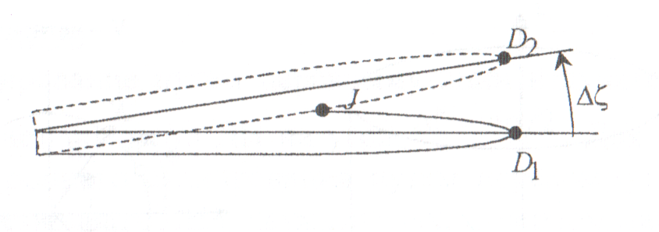

Рисунок 9.



Данный коэффициент можно определить по значению нормированной на максимум диаграммы направленности в точке J, которая соответствует пересечению двух последовательно формируемых диаграмм.

Изменением фазового распределения на излучающем участке можно осуществлять подсканирование лучом, т. е. его изменение в азимутальной плоскости .Однако из-за того, что излучающий участок при этом становится несимметричным относительно главного направления формируемого луча, эквивалентный излучатель и амплитудное распределение на нем также теряют симметрию, что приводит к расширению главного максимума, увеличению уровня боковых лепестков. Поэтому при оптимальном угле раскрыва φ используют угол подсканирования φn≤±100.



Диаграмма направленности цилиндрической антенной решётки в меридианной плоскости рассчитывается по формуле:

, (11)



Расстояние, которое выбирается между излучателями вдоль оси цилиндра , выбирается из соотношения:



, (12)



тогда:

*,* (13)



где I(m)-нормированное амплитудное распределение вдоль оси цилиндра; L-количество излучателей, расположенных вдоль оси цилиндра.

Нормированные диаграммы направленностей при L=3 (рисунок 10) и L=9 (рисунок 11) и L=20 (рисунок 12), с амплитудном распределении косинус на пьедестале в направлении главного максимума в меридианной плоскости: где I(m)-нормированное амплитудное распределение вдоль оси цилиндра; L-количество излучателей, расположенных вдоль оси цилиндра:

θ

θ

F2(θ)



Рисунок 10.

F2(θ)



Рисунок 11.

θ

F2(θ)



Рисунок 12.

Таблица сравнения

диаграмм направленности в меридианной плоскости

|  |  |  |  |
| --- | --- | --- | --- |
| L | ΘГМ, град | Θ1БЛ, град. | А1БЛ, dB |
| 3 | 72 | - | - |
| 9 | 61 | 14 | -18,1 |
| 20 | 42 | 7 | -11,3 |

Из графиков видно, что при увеличении количества излучателей вдоль оси цилиндра ширина диаграммы направленности главного максимума уменьшается. Как говорилось выше можно отклонять главный максимум электрическим способом путём изменения фазового распределения.

1. **Анализ результатов расчётов**

Исследования показали, что в плоскости, проходящей через направление луча и ось Z, диаграмма направленности кольцевой решётки слабонаправленная. Поэтому при формировании луча игольчатой формы диаграмма направленности цилиндрической антенной решётки в области главного максимума и первых боковых лепестков определяется в основном множителем линейки излучателей, в ортогональной же плоскости она полностью совпадает с диаграммой направленности кольцевой решётки. Путём осуществления сканирования и подсканирования возможно перемещение главного лепестка диаграммы направленности в области углов в азимутальной плоскости от 00 до 3600. Также возможно его перемещение электрическим способом и в угломестной плоскости.

При достаточном количестве излучателей в цилиндрической антенной решётке возможно создание двух или нескольких сканирующих лучей.

**Литература**

1. Воскресенский Д .И., «Проектирование фазированных антенных решёток», Москва.: Радиотехника, 2003 г.
2. Резников Г. Б. «Антенны летательных аппаратов», 1967 г.